**Manejo de surtos de Doenças de Transmissão Hídrica e Alimentar (DTHA) e Doença Diarreica Aguda (DDA).**

As **doenças de transmissão hídrica e alimentar (DTHA)** são causadas pela ingestão de alimentos ou bebidas contaminados. que ocorrem quando microrganismos prejudiciais à saúde (vírus, bactérias, parasitos, príons) ou substâncias tóxicas estão presentes nos alimentos. Os sintomas mais comuns de DTA são náuseas, vômitos, diarreias, as vezes com sangue e muco, dores abdominais, cefaleia, febre, prostração, dores musculares, alteração da visão entre outros. Para adultos sadios tem duração de poucos dias, e não deixa sequelas, para as crianças, gestantes, idosos e imunodeprimidos, as consequências podem ser mais graves, podendo inclusive, levar a óbito. Podem ser identificadas quando uma ou mais pessoas apresentam sintomas similares, após a ingestão de alimentos contaminados com microrganismos patogênicos ou suas toxinas, configurando uma fonte comum.

A **doença diarreica aguda (DDA)** é uma síndrome causada por diferentes agentes etiológicos, cuja a manifestação predominante é o aumento do número de evacuações, com fezes aquosas ou de pouca consistência. Podem ser acompanhadas de náusea, vômito, febre e dor abdominal. As formas variam desde leves até graves, com desidratação e distúrbios eletrolíticos, principalmente quando associadas à desnutrição.

**A Intoxicação exógena é** o conjunto de efeitos nocivos representados por manifestações clínicas ou laboratoriais que revelam o desequilíbrio orgânico produzido pela interação de um ou mais agentes tóxicos com o sistema biológico. Todo aquele indivíduo que, tendo sido exposto a substâncias químicas (agrotóxicos, medicamentos, produtos de uso doméstico, cosméticos e higiene pessoal, produtos químicos de uso industrial, drogas, plantas, alimentos e bebidas), apresente sinais e sintomas clínicos de intoxicação e/ou alterações laboratoriais provavelmente ou possivelmente compatíveis. A intoxicação exógena é de notificação compulsória (portaria 204/2016 MS).

**Surto de doenças de transmissão hídrica e alimentar (DTHA)**

Definição: Duas ou mais pessoas que apresentam sintomas similares, após a ingestão de alimentos contaminados com micro-organismos patogênicos ou suas toxinas, configurando uma fonte comum.

1. Vigilância Epidemiológica (VE)

A VE municipal, ao receber a comunicação de surto de DTHA, deve comunicar imediatamente a Vigilância Sanitária (VISA) municipal e preencher o Formulário 01 (Anexo 1) encaminhando para a Regional de Saúde, seguindo o fluxo de notificação. E o preenchimento do Formulário 01 caracteriza a primeira etapa da investigação e sua continuidade deve ser dada com o preenchimento dos Formulários 02 (Inquérito coletivo) e 03 (Processamento dos dados) para obtenção do Período de Incubação e Taxa de Ataque dos alimentos.

OBS: Se faz necessário preencher corretamente o inquérito coletivo, realizando inquéritos separados para doentes e não doentes (em planilhas separadas):

Para a coleta de Amostras Biológicas utilizar o Manual de Orientação para Coleta, Acondicionamento e Transporte de Amostras Biológicas do Lacen, disponível no site do Lacen (www.lacen.saude.sc.gov.br, em Documentos> Manuais). Devem ser coletadas e enviadas ao Lacen o quantitativo de amostras conforme segue:

● Surtos até 50 doentes = 05 amostras

● Surtos acima de 50 doentes = 10% do total de doentes

● Manipuladores = 100%

As amostras devem ser encaminhadas ao Lacen, após cadastro no sistema Gerenciador de Ambiente Laboratorial (GAL), com a referida requisição do GAL e Formulário 01 (Anexo 1), ambos corretamente preenchidos, sendo imprescindível o preenchimento de todos os campos.

As amostras serão rejeitadas quando:

• Coletadas em meio de transporte Cary-Blair há mais de 72 horas em temperatura ambiente;

• Swab não acondicionado em meio de transporte Cary-Blair;

• Meio de transporte com validade vencida;

• Meio de transporte contaminado.

2. Vigilância Sanitária

A VISA municipal ao receber a comunicação de surto de DTHA deve imediatamente comunicar à VE municipal e preencher o Formulário 01 (Anexo 1). Deverá também comunicar a Divisão de Alimentos/DIVS e a Regional de Saúde, seguindo o fluxo de notificação. A investigação deve ser conjunta com a VE e os documentos necessários constam no site da Diretoria de Vigilância Sanitária (www.vigilanciasanitaria.com.br > Inspeção e Monitoramento de Produtos > Alimentos > Doenças Transmitidas por Alimentos). Ao final da investigação, preencher o Relatório de Inspeção Sanitária em Surto de DTHA (Anexo 3) e encaminhar para VE municipal e para a Regional de Saúde.

3. Diagnóstico

O diagnóstico das causas etiológicas da DDA é laboratorial, por meio de exames parasitológicos, cultura de bactérias e pesquisa de vírus, em amostras de fezes. O diagnóstico laboratorial é importante para que seja conhecido o padrão dos agentes etiológicos circulantes sendo imprescindível, na vigência de surtos para orientar as medidas de prevenção e controle. As amostras devem ser coletadas antes da administração de antibióticos. Deve-se evitar coletar amostras fecais contidas nas roupas dos pacientes, na superfície de camas ou no chão.

Na coleta de Amostra Biológica para vírus utilizar o Manual de Orientação para Coleta, Acondicionamento e Transporte de Amostras Biológicas do Lacen. As amostras de fezes líquidas in natura devem ser encaminhadas em frasco coletor rígido, boca larga, sob refrigeração (excepcionalmente poderá ser enviada fralda descartável fechada) ao Lacen com a requisição do GAL corretamente preenchida.

Importante: o material deverá ser coletado do 1º ao 4º dia do início dos sintomas, e enviado sob refrigeração ao Lacen em até 48h após a coleta.

**TEXTO 1**- A disponibilidade de água de boa qualidade e em quantidade suficiente nos domicílios é a medida mais eficaz no controle das diarreias. Mas nem todas as comunidades recebem água tratada, algumas utilizam água proveniente de barreiros, cisternas, açudes, poços, etc. Garantir a oferta de água de boa qualidade e em quantidade suficiente deve ser uma preocupação das autoridades e uma reivindicação da população.

A água pode ser facilmente contaminada pelos agentes etiológicos causadores das diarreias. Por isso, as fontes e os reservatórios de água devem ser protegidos, evitando o seu contato com dejetos e lixo. De acordo com os tipos de mananciais, estes devem ser delimitados com cerca de proteção, de modo a impedir a entrada de animais e/ou pessoas que possam contaminá-los. Também devem ser protegidos de outros agentes poluentes, como os agrotóxicos e suas embalagens. Devem ser eliminados/controlados todos os possíveis focos de contaminação.

**TEXTO 2**- O leite materno, pelas suas qualidades bioquímicas e nutritivas, é o melhor alimento para a criança, principalmente no seu primeiro ano de vida. O aleitamento materno exclusivo é fator de proteção para as doenças diarreicas, pois além do valor nutricional em si, o leite materno é isento de impurezas e fornece elementos de defesa contra doenças infecciosas, notadamente pelo teor de Imunoglobulina – IgA, que, ao atapetar o epitélio intestinal com anticorpos específicos, impede a aderência de enteropatógenos, dificultando a instalação da doença. Sabe-se que a chance de haver contaminação no preparo das mamadeiras é considerável e que o aleitamento materno exclusivo poderia, no mínimo, reduzir a exposição dessas crianças aos enteropatógenos pelas mamadeiras e pelos alimentos contaminados.

**MDDA- Monitorização das doenças diarreicas agudas**

A monitorização das doenças diarreicas agudas deve ser entendida como um processo de elaboração e análise de mensurações rotineiras capazes de detectar alterações no ambiente ou na saúde da população e de expressar mudanças na tendência das diarreias. Consiste na coleta, na consolidação e na análise de dados mínimos: idade, procedência, data do início dos sintomas e do atendimento e plano de tratamento dos casos que buscam atendimento na unidade de saúde, visando a recomendar medidas de prevenção, controle e avaliação do impacto das ações desenvolvidas. A Unidade de saúde manda semanalmente o ANEXO 3- Planilha de Casos de Diarreia preenchimento para a central de vigilância epidemiológica do município.

A diarreia aguda é uma doença que se caracteriza pela diminuição da consistência das fezes e/ou aumento no número de evacuações. Com frequência é acompanhada de vômitos, febre e dor abdominal. Algumas vezes pode apresentar muco e sangue – disenteria. Em geral é autolimitada, tende a curar espontaneamente, com duração de até 14 dias, e sua gravidade depende da presença e intensidade da desidratação. Os casos com duração superior a 14 dias são considerados casos persistentes. Acima de três evacuações diarreicas/ dia pode ser considerada diarreia, porém deve-se levar em consideração o hábito intestinal de cada pessoa. É importante que seja avaliada a quantidade de líquidos perdidos. O paciente com diarreia pode procurar os serviços de saúde várias vezes. Para fins de monitorização; será considerado novo caso quando, após a normalização da função intestinal por um período de 48 horas, o paciente apresentar diarreia novamente.

A transmissão da diarreia se dá principalmente por meio de água e alimentos contaminados pelas mãos de doentes ou pessoas que, mesmo sem apresentarem a doença, estão eliminando micro-organismos nas fezes e não têm bons hábitos de higiene. Os vetores também podem contaminar os alimentos. Além disso, objetos contaminados levados à boca, como chupetas, mamadeiras, brinquedos e outros, podem causar doenças diarreicas. Vale salientar que o homem, os animais e os alimentos são reservatórios de agentes etiológicos que causam diarreia, ocorrendo a sua transmissão pela via fecal-oral de forma direta (mãos contaminadas) ou indireta (alimentos, água e utensílios contaminados).

As diarreias, quanto à sua etiologia, podem ser classificadas como infecciosas e não infecciosas. Entre as infecciosas, os agentes patogênicos são: vírus, bactérias, parasitas e fungos. Algumas bactérias e vírus atingem mais as crianças principalmente as menores de 1 ano que são mais predispostas pelo desmame precoce e a desnutrição. Já outras bactérias atingem mais os adultos. Os parasitas (ameba, giárdia, etc.) e os helmintos (ascáris, ancilostomídeos, etc.) atingem uma grande parcela da população. Está demonstrado que quanto mais baixos são os níveis de saneamento, higiene, educação e informação de uma população, maior é a importância das bactérias na etiologia das diarreias, em comparação com os vírus. Além disso, as diarreias causadas por bactérias têm um aumento notável durante os meses quentes do ano, nas regiões onde as mudanças de estação são marcantes. Em contraste, os vírus geralmente manifestam-se de forma mais intensa na estação mais fria do ano. Outras causas de diarreia são as substâncias tóxicas presentes nos alimentos (toxinas – substâncias nocivas à saúde, produzidas por plantas ou micróbios) ou ainda substâncias químicas (praguicidas, aditivos alimentares, antibióticos, hormônios, etc.).

<http://bvsms.saude.gov.br/bvs/publicacoes/capacitacao_monitoramento_diarreicas_treinando.pdf>

**Manejo adequado das doenças diarreicas agudas**

**TEXTO 3**- O adequado suporte de água, açúcar e sal é decisivo para reduzir a mortalidade por desidratação causada pela diarreia. Por esse motivo, o uso dos Sais de Reidratação Oral (SRO) é a principal estratégia recomendada para o tratamento dos casos de desidratação. O seu uso é fundamentado por meio do conhecimento de como os agentes etiológicos ou as suas toxinas afetam a parede do intestino, provocando maior perda de água e eletrólitos importantes para o funcionamento do organismo. Desde 1971, a Organização Mundial da Saúde (OMS) e o Fundo das Nações Unidas para a Infância (Unicef) recomendam a utilização de uma fórmula para a preparação da solução de sais de reidratação oral, que é eficaz no tratamento da desidratação por diarreia de qualquer etiologia em qualquer grupo etário. Os medicamentos comumente utilizados em diarreia aguda, além de desnecessários, estão contraindicados, como pode ser constatado no quadro a seguir.

O uso de antimicrobianos (antibióticos e quimioterápicos) fica reservado aos casos de diarreia que apresentam sangue nas fezes (disenteria), e que, após a reidratação, mantém comprometido o estado geral; e aos casos graves de cólera, sempre sob prescrição médica.

O manejo adequado é a principal estratégia para reduzir a mortalidade por doenças diarreicas agudas e se compõe basicamente de:

• prevenção da desidratação;

• tratamento da desidratação;

• manutenção da alimentação durante e após o episódio diarreico;

• uso racional de medicamentos.

Na avaliação de um caso de diarreia, deve ser dada ênfase ao estado de hidratação do paciente para classificar a desidratação e escolher o plano de tratamento preconizado. Há três tipos de classificação possíveis para a desidratação com seus respectivos planos de tratamento para o paciente com diarreia:

• Sem desidratação – Plano A.

• Desidratação – Plano B.

• Desidratação grave – Plano C.

O paciente deve ser pesado quando possível (se for criança, deve estar descalça e despida). O exame físico deverá ser completo e, em caso de criança, a mãe será orientada a reconhecer os sinais de desidratação.

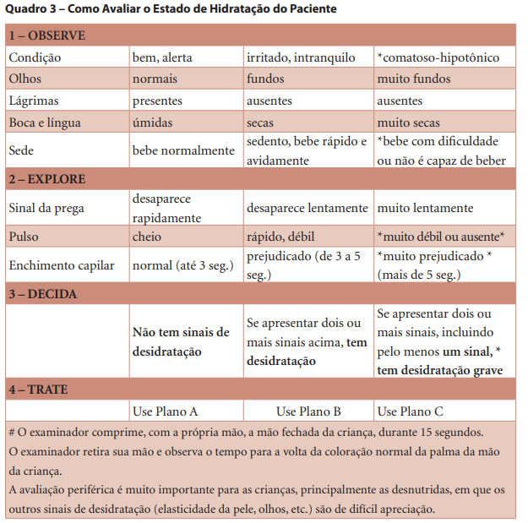

**Planos de Tratamento**

Conforme observado no quadro 1, a avaliação do estado de hidratação do paciente orientará a escolha entre os três planos de tratamento preconizados:

**Plano A**: destina-se a pacientes com diarreia, sem sinais de desidratação. A grande maioria das diarreias não apresenta desidratação. Para prevenção da desidratação bastará, após o exame clínico do paciente, orientar sobre a evolução natural da doença, o risco de complicações e condutas no domicílio. Orientar o paciente ou responsável sobre a importância do aumento da ingestão de líquidos e da manutenção da alimentação. Ensinar o paciente ou responsável a reconhecer os sinais de desidratação e recomendar que, em caso de piora, inicie a administração de SRO e procure novamente o serviço de saúde.

**Plano B**: destina-se a pacientes com diarreia e com sinais de desidratação. Todos os pacientes desidratados, mas com capacidade de ingerir líquido, devem ser tratados com solução de sais de reidratação oral. Não é necessário determinar o volume exato a ser administrado, mas recomenda-se que seja contínuo, conforme a sede do paciente, até a completa recuperação do estado de hidratação. Para crianças, a orientação é de 100ml/kg, administrados num período não superior a 4 horas. Se o paciente vomitar, pode-se reduzir o volume e aumentar a frequência das soluções. Os vômitos geralmente cessam de 2 a 3 horas após o início da reidratação. A febre causada pela desidratação geralmente cede na medida em que o paciente se reidrata. O paciente com desidratação deverá permanecer na unidade de saúde até a reidratação completa e retornar ao serviço para reavaliação, após 24 a 48 horas ou imediatamente, em caso de piora.

**Plano C:** destina-se a pacientes com diarreia e desidratação grave. Uso de reidratação venosa, associada a reidratação oral, logo que seja possível. Convém lembrar que inicialmente o aumento da ingestão de líquidos e do SRO poderá até aumentar a diarreia, mas não permitirá que ocorra a desidratação.

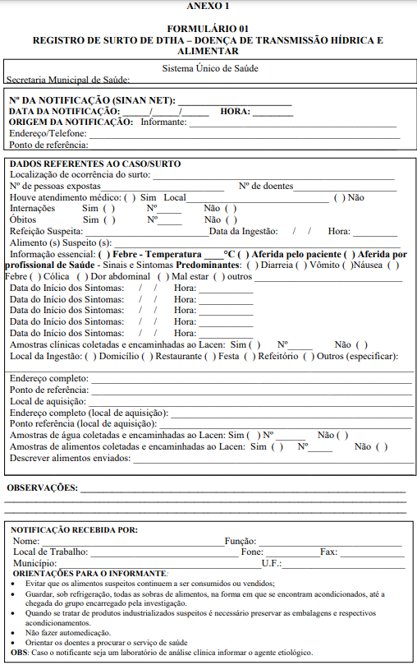

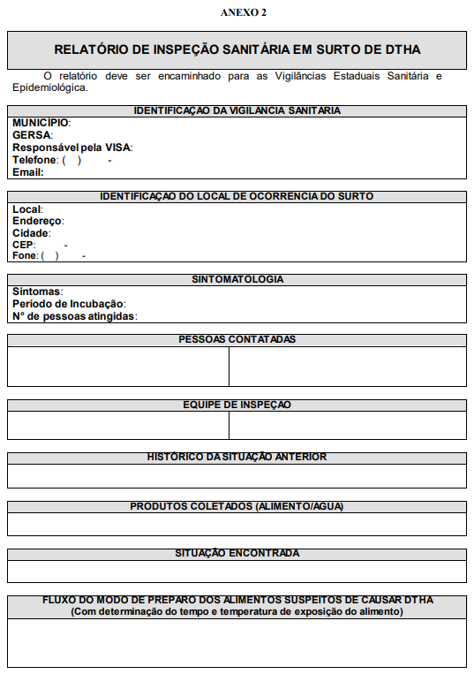

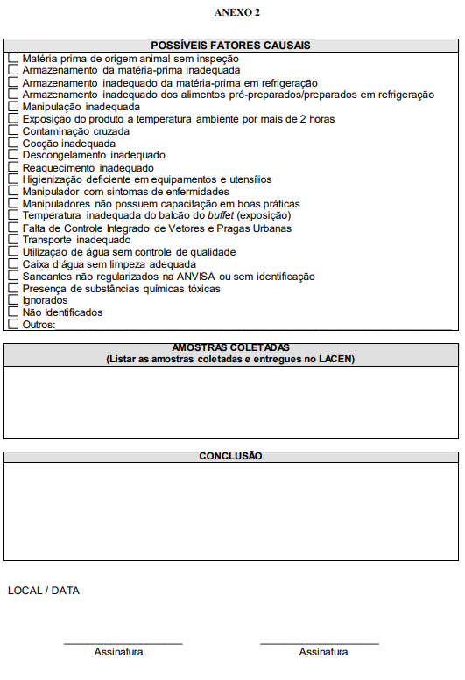

Fonte: Secretaria de Estado de Santa Catarina/DIVE/

Gerência de Vigilância de Doenças Imunopreviníveis, DTHA e Imunização

ANEXO 3- Planilha de Casos de Diarreia para preenchimento semanal pela UBS

